**幌延町移住促進住宅　入居者募集のお知らせ**

１．入居資格　（※短期入居を希望される場合は除く）

・原則、町外に住所を有する者で、幌延町へ転入し、当該住宅での居住を希望する者

・独立した生計を営み、家賃の支払い能力がある者

・市町村民税等を滞納していない者

・入居者及び同居者が暴力団員でないこと

・入居者及び同居者のいずれかが町内で就業もしくは就農する者（予定含む）

２．住宅概要

（１）幌延地区移住促進住宅１号棟（１棟２戸）

所在地：天塩郡幌延町宮園町10番地４

構造：木造平屋建

改修：平成29年度（建設：平成14年度）

◆募集住宅

①第１号　短期入居用住宅（ちょっと暮らし住宅）

　・面積：１Ｒ（19.62㎡）

　・家賃：基礎額1,500円、入居日数あたりの加算額300円

②第２号　短期入居用住宅（ちょっと暮らし住宅）

　・面積：２ＬＤＫ（59.62㎡）

　・家賃：基礎額2,500円、入居日数あたりの加算額500円

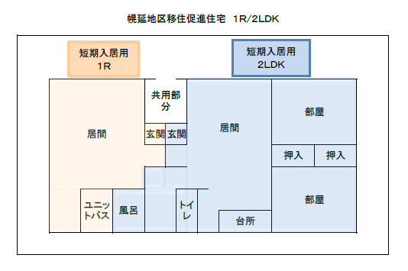

（２）問寒別地区移住促進住宅２号棟

所在地：天塩郡幌延町字問寒別130番地１

構造：木造平屋建

改修：平成29年度（建設：昭和47年度）

◆募集住宅

①第１号　農業振興担い手用住宅

　・面積：２ＤＫ（51.03㎡）

　・家賃：月額15,000円

②第２号　短期入居用住宅（ちょっと暮らし住宅）

　・面積：２ＤＫ（51.03㎡）

　・家賃：基礎額2,500円、入居日数あたりの加算額500円

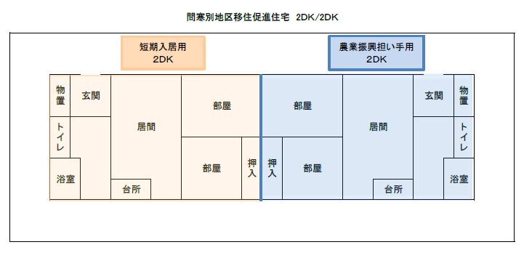

３．家賃算定例

【幌延地区移住促進住宅１号棟第１号に５日間入居する場合】

　基礎額1,500円＋（入居日数あたりの加算額300円×５日）＝3,000円

【問寒別地区移住促進住宅２号棟第２号に30日間入居する場合】

　基礎額2,500円＋（入居日数あたりの加算額500円×30日）＝17,500円

４．申込方法

申込用紙（様式第１号）及び同意書（様式第１号の２）に添付書類を添えて産業振興課

企画振興グループへ提出してください。なお、申込用紙等は、産業振興課企画振興グループカウンターに配置、幌延町ホームページからダウンロードすることができます。

※添付書類（短期入居用住宅を希望される方は不要）

世帯全員の住民票、世帯全員の納税証明書、その他町長が認める書類

【問い合わせ先】

幌延町役場産業振興課企画振興グループ　電話01632-5-1113　告知端末機　5-8814